
МИНИСТЕРСТВО НАУКИ И ВЫСШЕГО ОБРАЗОВАНИЯ РОССИЙСКОЙ ФЕДЕРАЦИИ
федеральное государственное бюджетное образовательное учреждение высшего образования
«Российский экономический университет имени Г.В. Плеханова»
Пермский институт (филиал)

Отчет

по производственной практике
ПП.02.01 Технология разработки программного обеспечения
(индекс по РУП и наименование производственной практики)

Профессионального модуля ПМ.02 Осуществление интеграции программных модулей

Специальность 09.02.07 «Информационные системы и программирование»

Обучающийся _____________ ______Миниханов Вадим Павлович_________
(подпись) (фамилия, имя, отчество)
Группы __ИПс-31______

Руководитель практической подготовки от профильной организации

_____________________________________________________________________________
(должность)

_________________________ ____________________________________________________________
(подпись) (фамилия, имя, отчество)

МП «13» ноября 2026 года

Руководитель практической подготовки от института

_________________________ ____________________________________________________________
(подпись) (фамилия, имя, отчество)

«13» ноября 2026 года

Пермь, 2026 год

Оглавление
ВВЕДЕНИЕ 3
РАЗДЕЛ 1. ОРГАНИЗАЦИОННО-ПОДГОТОВИТЕЛЬНЫЙ ЭТАП ПРОХОЖДЕНИЯ ПРАКТИКИ НА ПРЕДПРИЯТИИ 4
Тема 1.1. Инструктаж по прохождению производственной практики и правилам безопасности работы на предприятии 4
РАЗДЕЛ 2. ОЗНАКОМЛЕНИЕ СО СТРУКТУРОЙ И ХАРАКТЕРОМ ДЕЯТЕЛЬНОСТИ ПОДРАЗДЕЛЕНИЯ 5
Тема 2.1. Ознакомление с организацией работы на предприятии или в структурном подразделении 5
Тема 2.2. Ознакомление с должностными и функциональными обязанностями 5
РАЗДЕЛ 3. РАБОТА НА РАБОЧИХ МЕСТАХ ИЛИ В ПОДРАЗДЕЛЕНИЯХ ПРЕДПРИЯТИЯ 7
Тема 3.1. Ознакомление: с организацией информационного обеспечения подразделения; с процессом защиты на уровне проектирования и эксплуатации информационных средств; с методами планирования и проведения мероприятий по созданию (разработке) проекта (подсистемы) информационной среды предприятия для решения конкретной задачи. 7
Тема 3.2. Выполнение производственных заданий 8
3.2.1. Разработка требования к программным модулям на основе анализа проектной и технической документации на предмет взаимодействия компонент 8
3.2.1.1. Сбор информации о существующем состоянии продукта 8
3.2.1.2. Разработка технического задания 9
3.2.1.3. Моделирование процесса разработки программного обеспечения 11
ЗАКЛЮЧЕНИЕ 17
СПИСОК ИСПОЛЬЗУЕМЫХ ИСТОЧНИКОВ 19

ВВЕДЕНИЕ

Практика имеет целью комплексное освоение студентами всех видов профессиональной деятельности по специальности 09.02.07 «Информационные системы и программирование», формирование общих и профессиональных компетенций, а также приобретение необходимых умений и опыта практической работы по специальности.
Производственная практика, направленная на освоение обучающимися профессиональных компетенций в процессе самостоятельного выполнения определенных видов работ, является неотъемлемой частью учебного процесса. Она протекает в условиях, максимально приближенных к производственным, в рамках модулей ППССЗ по основным видам профессиональной деятельности. Основной целью практики является освоение методов и приемов практического применения прикладных программных продуктов, обеспечивающих функционирование современных компьютерных систем
В настоящей работе представлен отчет о прохождении производственной практики студента-практиканта. Основными видами деятельности которой являлись: разработка требования к программным модулям на основе анализа проектной и технической документации на предмет взаимодействия компонент; моделирование процесса разработки программного обеспечения.
Задачи практики (освоение обучающимися профессиональных и общих компетенций):
- Разрабатывать требования к программным модулям на основе анализа проектной и технической документации на предмет взаимодействия компонент;
- Выполнять моделирование процесса разработки программного обеспечения.
- Выбирать способы решения задач профессиональной деятельности, применительно к различным контекстам;
- Осуществлять поиск, анализ и интерпретацию информации, необходимой для выполнения задач профессиональной деятельности
- Планировать и реализовывать собственное профессиональное и личностное развитие;
- Работать в коллективе и команде, эффективно взаимодействовать с коллегами, руководством, клиентами
- Осуществлять устную и письменную коммуникацию на государственном языке Российской Федерации с учетом особенностей социального и культурного контекста.
- Использовать информационные технологии в профессиональной деятельности
- Пользоваться профессиональной документацией на государственном и иностранном языках

РАЗДЕЛ 1. ОРГАНИЗАЦИОННО-ПОДГОТОВИТЕЛЬНЫЙ ЭТАП ПРОХОЖДЕНИЯ ПРАКТИКИ НА ПРЕДПРИЯТИИ

Тема 1.1. Инструктаж по прохождению производственной практики и правилам безопасности работы на предприятии
Перед началом выполнения производственных задач был проведен вводный инструктаж, регламентирующий порядок поведения сотрудников на территории организации.
В ходе прохождения практики я выполнял функции практиканта. Общие функциональные обязанности, установленные должностной инструкцией, включали написание и рефакторинг программного кода на языке C#, разработку веб-приложения и ведение технической документации.
Правила техники безопасности на предприятии, утвержденные локальными нормативными актами, направлены на предотвращение несчастных случаев и обеспечение непрерывного рабочего процесса. Они включают в себя соблюдение правил пожарной безопасности, знание путей эвакуации, а также строгое следование правилам внутреннего трудового распорядка.
Особое внимание уделяется безопасности на конкретном рабочем месте. Пространство, оборудованное в соответствии с санитарными нормами, позволяет сохранять высокую работоспособность и минимизировать зрительное утомление. Сотруднику необходимо поддерживать чистоту на столе, соблюдать правильную осанку и делать перерывы для отдыха глаз, работая за монитором в течение длительного времени.
Наибольшую важность представляет соблюдение правил при работе с электрическими приборами и устройствами (персональными компьютерами, оргтехникой). Проверяя целостность сетевых кабелей и вилок перед началом работы, можно предотвратить короткое замыкание. Категорически запрещается работать с открытыми крышками корпусов оборудования, находящегося под напряжением, или использовать неисправные розетки. Завершая работу, необходимо корректно выключать компьютер, соблюдая последовательность завершения операционной системы. Данные меры, предусмотренные техникой безопасности, гарантируют защиту здоровья сотрудника и сохранность материальных ценностей компании.

РАЗДЕЛ 2. ОЗНАКОМЛЕНИЕ СО СТРУКТУРОЙ И ХАРАКТЕРОМ ДЕЯТЕЛЬНОСТИ ПОДРАЗДЕЛЕНИЯ

Тема 2.1. Ознакомление с организацией работы на предприятии или в структурном подразделении
Трудовой процесс в организации строго регламентирован правилами внутреннего распорядка. Установлен стандартный режим работы с 9:00 до 18:00 с перерывом на обед, предусмотренным для восстановления сил сотрудников. Приходя на рабочее место, каждый специалист обязан соблюдать установленный график и своевременно приступать к выполнению своих задач.
Структурные подразделения предприятия образуют единый механизм, обеспечивающий бесперебойную работу компании. В состав организации входят отдел веб-разработки, отдел тестирования (QA), отдел технической поддержки и административный персонал. Штатное расписание, утвержденное руководством компании, закрепляет распределение должностей и численность сотрудников в каждом из перечисленных отделов.
Форма организации труда является командной.
Принципы управления базируются на линейной иерархии. Общее руководство отделом разработки осуществляет Team Lead, координирующий действия команды и распределяющий текущие задачи. Осуществление должностных обязанностей происходит в тесной взаимосвязи: разрабатывая программный код, программист взаимодействует с тестировщиками, проверяющими корректность работы модулей.
В ходе прохождения производственной практики, выполняя функции практиканта, я подчинялся непосредственно руководителю отдела. Моя деятельность, направленная на изучение бизнес-процессов и разработку программного модуля, строго соответствовала внутренним регламентам и задачам, поставленным куратором практики. Осуществляя свои обязанности, я руководствовался принципами субординации и корпоративной этики.

Тема 2.2. Ознакомление с должностными и функциональными обязанностями
Деятельность любого сотрудника в организации, включая лиц, проходящих производственную практику, строго регламентируется трудовым законодательством и внутренними локальными актами. Каждый работник имеет право на безопасные условия труда, получение полной и достоверной информации, необходимой для выполнения поставленных задач, а также на защиту своих профессиональных интересов.
В ходе практики я был ознакомлен с должностной инструкцией программиста отдела веб-разработки, регламентирующей деятельность специалистов данного профиля. Согласно этому документу, в круг функциональных обязанностей программиста входит разработка, модификация и сопровождение программного обеспечения на языке C#.
Осуществляя разработку модуля ECommerceCsvImport, я строго руководствовался требованиями данной инструкции. Применяя современные фреймворки и паттерны проектирования, я обязан был обеспечить высокое качество программного кода, провести его отладку и написать модульные тесты, гарантирующие надежность работы приложения. Кроме того, инструкция предписывает ведение технической документации и соблюдение установленных стандартов кодирования.
Наряду с профессиональными требованиями, важнейшее значение имеют общие обязанности сотрудника. Выполняя функции практиканта, я был обязан неукоснительно соблюдать правила внутреннего трудового распорядка, бережно относиться к имуществу работодателя и не разглашать конфиденциальную информацию.
Таким образом, четкое понимание прав и обязанностей, закрепленных в нормативных документах, позволяет эффективно интегрироваться в рабочий процесс и успешно выполнять поставленные задачи.

РАЗДЕЛ 3. РАБОТА НА РАБОЧИХ МЕСТАХ ИЛИ В ПОДРАЗДЕЛЕНИЯХ ПРЕДПРИЯТИЯ

Тема 3.1. Ознакомление: с организацией информационного обеспечения подразделения; с процессом защиты на уровне проектирования и эксплуатации информационных средств; с методами планирования и проведения мероприятий по созданию (разработке) проекта (подсистемы) информационной среды предприятия для решения конкретной задачи.
Производственная характеристика и показатели деятельности предприятия.
Организация, в которой я проходил практику, специализируется на разработке и внедрении программного обеспечения для сферы электронной коммерции. Ключевыми показателями эффективности деятельности предприятия являются объем обрабатываемых транзакций, количество активных пользователей, обслуживаемых информационной системой, а также показатель бесперебойной работы серверов (Uptime).
Новые технологические средства и основные проектные решения.
В современных информационных системах, применяемых на предприятии, используются передовые технологические средства. Основные проектные решения, применяемые при разработке, базируются на платформе .NET и архитектурном паттерне MVC (Model-View-Controller). Такая архитектура позволяет четко разделить бизнес-логику, интерфейс и обработку запросов, обеспечивая высокую масштабируемость и удобство поддержки кода.
Методология проектирования, внедрения и эксплуатации.
Проектирование и внедрение информационных систем осуществляется с применением гибких методологий (Agile/Scrum). Разрабатывая новые модули, команда разбивает задачи на короткие итерации (спринты). Эксплуатация актуальных ИС подразумевает непрерывный мониторинг их состояния и своевременное обновление.
Технология сбора, регистрации и обработки информации.
На предприятии налажена строгая технология сбора, регистрации и обработки информации. Данные, поступающие из внешних источников, проходят процесс первичной регистрации и валидации.
Именно на этом этапе в рамках практики мной был разработан модуль ECommerceCsvImport. Осуществляя обработку информации, данный модуль автоматизирует сбор данных о товарах (электронике), извлекая их из CSV-файлов. Программа регистрирует каждую строку, проверяя ее на соответствие заданным правилам (наличие бренда, корректность цены и срока гарантии). Исключая человеческий фактор при вводе, модуль значительно повышает точность и скорость обработки данных.
Проектирование подсистем защиты и обеспечение защиты информации.
Защита информации от несанкционированного доступа (НСД) является приоритетной задачей при проектировании подсистем. На предприятии применяется комплекс мер, включающий разграничение прав доступа, шифрование передаваемых данных по протоколу HTTPS и использование токенов аутентификации.
Обеспечивая защиту информации от НСД в разработанном веб-приложении, я реализовал защиту от межсайтовой подделки запросов (CSRF). Применение атрибута [ValidateAntiForgeryToken], встроенного в платформу ASP.NET Core, гарантирует, что данные на импорт будут приниматься только с доверенных форм самого сайта. Кроме того, строгая серверная валидация входных данных, реализованная в сервисах приложения, препятствует внедрению вредоносного кода и загрузке некорректных данных, обеспечивая целостность информационной системы.

Тема 3.2. Выполнение производственных заданий

3.2.1. Разработка требования к программным модулям на основе анализа проектной и технической документации на предмет взаимодействия компонент

3.2.1.1. Сбор информации о существующем состоянии продукта
Постановка задач. В рамках деятельности предприятия возникла необходимость оптимизации процесса наполнения каталога интернет-магазина товарами категории «Электроника». Главной задачей являлась разработка программного модуля, способного автоматизировать загрузку данных из внешних CSV-файлов и обеспечить строгую валидацию поступающей информации.
Описание бизнес-процесса (состояние «AS IS»). До внедрения модуля процесс добавления товаров осуществлялся вручную сотрудниками отдела контента. Специалист открывал файл, предоставленный поставщиком, и поочередно переносил данные в административную панель сайта. Данный подход, характеризующийся низкой производительностью, приводил к высокому уровню ошибок: опечаткам в ценах, отсутствию обязательных полей (например, бренда) или указанию некорректного срока гарантии.
Описание процесса модернизации (состояние «TO BE»). После внедрения разработанного модуля ECommerceCsvImport бизнес-процесс был существенно преобразован. Теперь сотрудник загружает подготовленный файл через веб-интерфейс. Система, обрабатывая файл построчно, автоматически извлекает данные и проверяет их на соответствие заданным правилам. Исключая человеческий фактор, программа отсеивает дубликаты, а товары, прошедшие валидацию, мгновенно сохраняются в базе данных.
Решение задач автоматизации. Задача автоматизации была решена посредством создания собственного парсера CSV-строк, поддерживающего обработку кавычек. Для хранения данных был выбран in-memory репозиторий, реализованный с использованием потокобезопасных коллекций.
Сравнительный анализ процессов «AS IS» и «TO BE».
Проведенный анализ показывает, что в состоянии «AS IS» время на обработку одного файла составляло несколько часов, а риск ошибки был высоким. В состоянии «TO BE» обработка занимает доли секунды. Применяя автоматизированную валидацию, система гарантирует 100% точность вводимых данных, обеспечивая соблюдение правил (цена > 0, гарантия от 0 до 60 месяцев, обязательное наличие бренда).
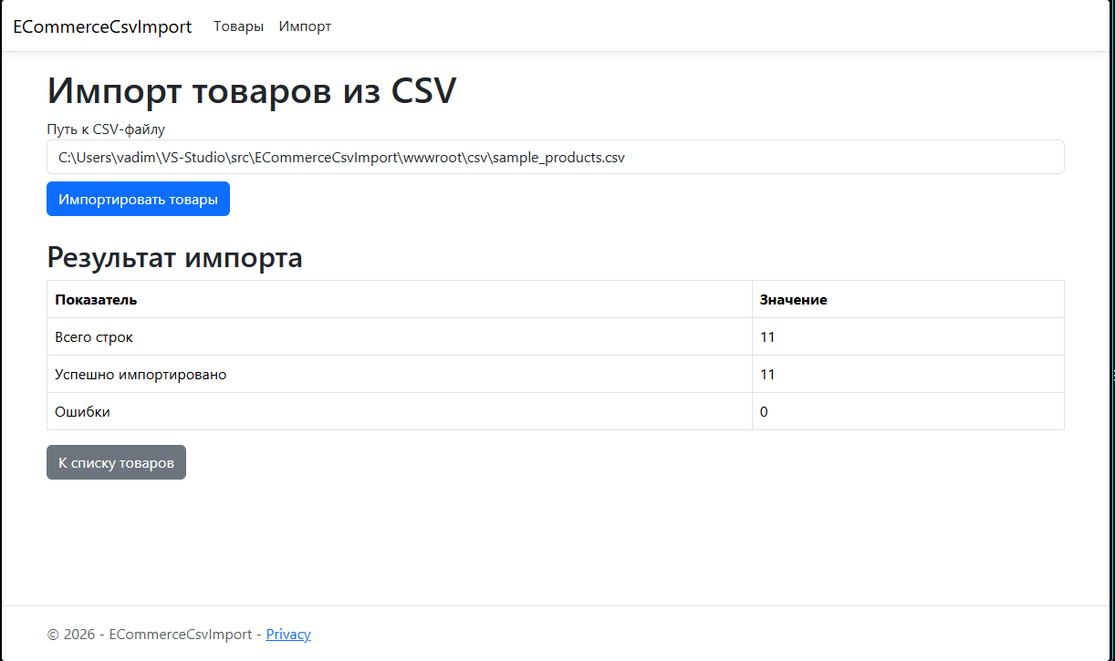
Рисунок.1. Импорт Товаров

3.2.1.2. Разработка технического задания

Основные требования и стандарты. Техническое задание (ТЗ), разрабатываемое с целью четкой формализации требований заказчика, является основополагающим документом при создании программного продукта. При его написании использовались положения ГОСТ 19.201-78 (Единая система программной документации. Техническое задание. Требования к содержанию и оформлению) и ГОСТ 34.602-2020 (Техническое задание на создание автоматизированной системы).
Структура и содержание ТЗ. Документ, регламентирующий процесс создания модуля, включает в себя несколько ключевых разделов. Ниже представлено содержание технического задания, разработанного для веб-приложения ECommerceCsvImport.
1. Введение
Настоящее техническое задание определяет требования к разработке программного модуля, предназначенного для автоматизации загрузки товаров в базу данных интернет-магазина электроники.
2. Основание для разработки
Основанием для выполнения работ является производственная необходимость предприятия в оптимизации процесса ввода номенклатуры. Ручной ввод, применяемый ранее, приводил к высоким временным затратам и ошибкам.
3. Назначение разработки
Модуль, создаваемый в рамках данного проекта, предназначен для чтения данных из внешних CSV-файлов, их валидации и сохранения в оперативной памяти приложения с последующим отображением на веб-странице.
4. Требования к программе
4.1. Требования к функциональным характеристикам:
Программа, реализуемая на платформе ASP.NET Core MVC, должна обеспечивать выполнение следующих функций:
Чтение CSV-файла, содержащего данные о товарах.
Корректный разбор строк, включающий обработку двойных кавычек и запятых внутри текстовых полей.
Валидацию обязательных полей: уникальный артикул (SKU), наименование, цена (целое или дробное число больше 0), бренд (не пустое), гарантия (целое число от 0 до 60).
Проверку на наличие дубликатов SKU как внутри загружаемого файла, так и в существующей базе данных.
Вывод статистики: общее количество обработанных строк, количество успешно импортированных записей и список ошибок с указанием номера строки.
4.2. Требования к надежности:
Программный продукт, эксплуатируемый в условиях веб-среды, должен устойчиво работать при некорректных входных данных. При отсутствии файла, неверном заголовке или пустом файле система обязана выдать понятное сообщение об ошибке, не допуская аварийного завершения работы сервера.
5. Требования к программной и информационной совместимости
Разработка должна вестись с использованием языка C# и .NET SDK (версия 10.0). Архитектура приложения, базирующаяся на паттерне MVC, должна обеспечивать разделение бизнес-логики и представления. В качестве хранилища данных на этапе прототипирования используется Singleton-репозиторий.
6. Стадии и этапы разработки
Процесс, организованный в соответствии с гибкой методологией, включает следующие этапы:
- Анализ предметной области и написание ТЗ.
- Проектирование архитектуры и интерфейса.
- Написание программного кода (модели, сервисы, контроллеры).
- Разработка unit-тестов (xUnit), покрывающих позитивные и негативные сценарии.
- Отладка и интеграция модуля в общую систему.

3.2.1.3. Моделирование процесса разработки программного обеспечения

Анализ требований. На этапе анализа функциональности были определены границы системы. Модуль должен был реализовывать две основные функции: предоставлять форму для ввода пути к файлу и отображать таблицу с импортированными товарами. Основным ограничением, выявленным на данном этапе, являлась необходимость строгой обработки текстовых полей (наличие кавычек и запятых внутри описания товара).
Проектирование (Архитектура). Разработка архитектуры осуществлялась в соответствии с паттерном MVC (Model-View-Controller). Это проектное решение, обеспечивающее разделение ответственности, позволяет изолировать бизнес-логику от интерфейса. Модели описывают структуру данных, контроллер обрабатывает HTTP-запросы, а представления отвечают за визуализацию.
Сердцем приложения стал сервис ProductImportService, содержащий алгоритмы валидации. Для парсинга сложных строк был спроектирован конечный автомат, учитывающий состояния нахождения внутри кавычек.
while (i < line.Length)
{
char c = line[i];
if (inQuotes)
{
if (c == '"') { }
else { current.Append(c); }
}
else
{
if (c == ',') { }
else if (c == '"') { inQuotes = true; }
}
}
Объяснение: Данный алгоритм, реализованный в классе CsvLineParser, позволяет корректно обрабатывать поля, содержащие запятые. Например, строку "Ноутбук, игровой" программа воспримет как одно значение, а не разделит её на две части.
Проектирование дизайна интерфейса. Пользовательский интерфейс, разработанный с использованием фреймворка Bootstrap, представлен двумя веб-страницами. Страница импорта содержит форму ввода и таблицу результатов. Страница товаров отображает каталог в виде структурированной таблицы, позволяющей оценить качество импортированных данных.
using System.Text;
namespace ECommerceCsvImport.Services;
public static class CsvLineParser
{
public static IReadOnlyList<string> Parse(string line)
{
var result = new List<string>();
if (line is null) return result;
var current = new StringBuilder();
bool inQuotes = false;
int i = 0;
while (i < line.Length)
{
char c = line[i];

if (inQuotes)
{
if (c == '"')
{
if (i + 1 < line.Length && line[i + 1] == '"')
{
current.Append('"');
i += 2;
continue;
}
inQuotes = false;
i++;
continue;
}
current.Append(c);
i++;
}
else
{
if (c == '"')
{
inQuotes = true;
i++;
continue;
}
if (c == ',')
{
result.Add(current.ToString().Trim());
current.Clear();
i++;
continue;
}
current.Append(c);
i++;
}
}
result.Add(current.ToString().Trim());
return result;
}
}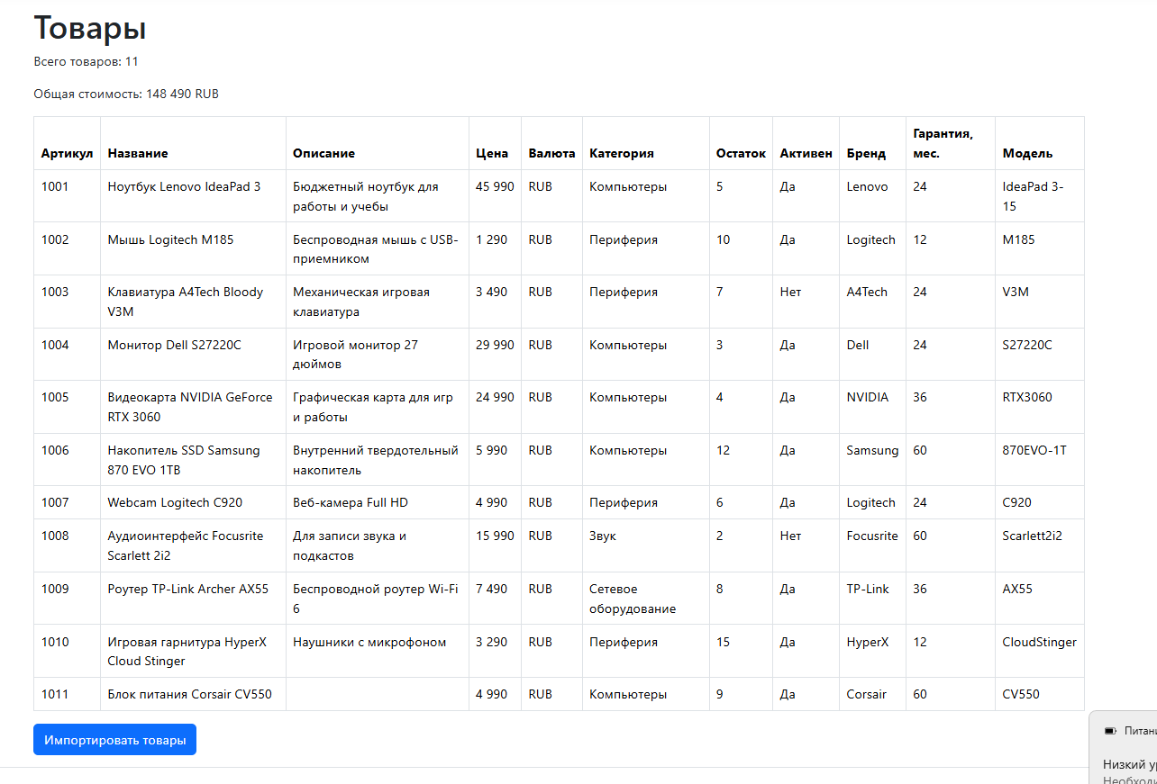
Рисунок.2. Таблица товаров
3.2.2. Выполнение интеграции модулей в программное обеспечение
Интеграция разработанного модуля ECommerceCsvImport в базовую структуру веб-приложения потребовала настройки контейнера внедрения зависимостей (Dependency Injection). Важнейшим архитектурным решением, принятым на данном этапе, стала регистрация репозитория и сервиса импорта в качестве Singleton.
Фрагмент кода (Program.cs):
builder.Services.AddSingleton<IProductRepository, InMemoryProductRepository>();
builder.Services.AddSingleton<IProductImportService, ProductImportService>();
Объяснение: Использование паттерна Singleton, реализованного средствами ASP.NET Core, гарантирует, что экземпляры классов создаются один раз за все время работы приложения. Это критически важно, поскольку данные хранятся в памяти и должны сохраняться при переходе пользователя между страницами (то есть при выполнении разных HTTP-запросов). В случае использования Scoped-зависимостей, создаваемых на каждый запрос, данные были бы утеряны.
Кроме того, в контроллере ProductsController была реализована маршрутизация, связывающая HTTP-запросы с соответствующими методами. Метод ResolveFilePath, разработанный для обработки путей, позволяет безопасно преобразовывать относительные URL-адреса (например, /csv/sample_products.csv) в абсолютные файловые пути, учитывая особенности файловой системы сервера.
3.2.3. Выполнение отладки программного модуля с использованием специализированных программных средств
Отладка программного обеспечения, выполняемая в среде разработки Visual Studio Code, осуществлялась с применением комплекса специализированных средств. Для поиска логических ошибок использовались точки останова (breakpoints), позволяющие приостановить выполнение программы и проанализировать текущие значения переменных.
Особое внимание уделялось отладке обработки исключительных ситуаций. Тестируя сценарии с некорректными входными данными, я намеренно вызывал ошибки чтения файла. Благодаря блокам try-catch, реализованным в сервисе ProductImportService, приложение корректно перехватывает исключения IOException и UnauthorizedAccessException, возвращая пользователю понятное сообщение «Файл не найден» вместо аварийного завершения работы (Stack Trace).
Для мониторинга состояния системы применялось логирование в консоль (терминал dotnet run), позволяющее отслеживать этапы запуска веб-сервера Kestrel и подключение промежуточного ПО.
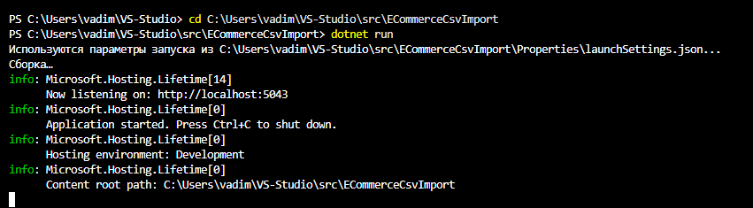
Рисунок .3. терминал Visual Studio Code
3.2.4. Осуществление разработки тестовых наборов и тестовых сценариев для программного обеспечения

Для обеспечения надежности и качества программного кода был применен фреймворк модульного тестирования xUnit. Разработка тестовых наборов, охватывающих как позитивные, так и негативные сценарии, позволила автоматизировать проверку бизнес-логики.
Было создано 31 тестовое испытание, разделенное на три группы:
Тесты репозитория (проверка добавления и поиска по SKU без учета регистра).
Тесты CSV-парсера (проверка обработки кавычек и пустых полей).
Тесты сервиса импорта (23 сценария, включая проверку дубликатов, неверной цены, отсутствия бренда и граничных значений гарантии).
Фрагмент теста (ProductImportServiceTests.cs):
[Fact]
public void Test14_MissingBrand()
{
var (repo, svc) = Create();
var lines = new[] {
Header,
"1005,Видеокарта,,24990,RUB,Компьютеры,4,/images/g.jpg,true,,36,RTX3060"
};
var result = svc.ImportFromLines(lines);

Assert.Equal(0, result.ImportedCount);
Assert.Contains(result.Errors, e => e.Message.Contains("Поле brand обязательно"));
}
Объяснение: Данный тест, имитирующий загрузку товара без указания бренда, проверяет, что система отклонит некорректную запись. Использование шаблона Arrange-Act-Assert (Подготовка-Действие-Проверка) делает тесты читаемыми и структурированными.
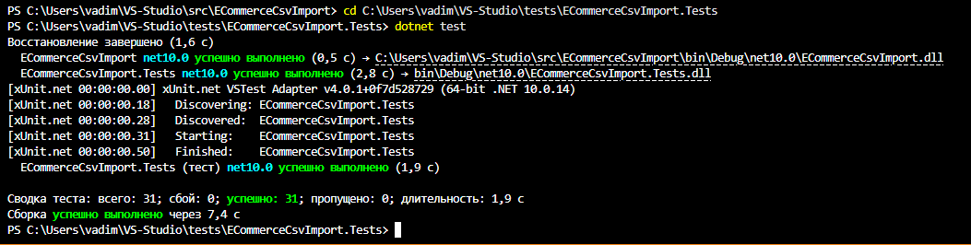
Рисунок .4. Выполнение тестов
3.2.5. Осуществление инспектирования компонент программного обеспечения на предмет соответствия стандартам кодирования
В завершение разработки было проведено инспектирование исходного кода на предмет соответствия стандартам Microsoft C# Coding Conventions. В ходе проверки, осуществляемой вручную и с помощью встроенных анализаторов, были подтверждены следующие аспекты:
- Стиль именования: Для именования классов и методов используется стиль PascalCase (например, ProductImportService, ImportFromCsv), для локальных переменных и параметров camelCase.
- Отсутствие «магических чисел»: Все числовые константы (например, максимальная гарантия 60 месяцев) вынесены в именованные константы (WarrantyMax), что повышает читаемость кода.
- Соблюдение принципов SOLID: Принцип единственной ответственности (SRP) соблюден благодаря разделению логики на слои. Контроллер ProductsController, выполняющий роль маршрутизатора, не содержит кода валидации, который инкапсулирован в сервисах.
- Обработка ошибок: Исключения перехватываются только там, где это необходимо, предотвращая скрытие критических ошибок.
- Версионный контроль: Проект инициализирован в Git-репозитории, создан файл gitignore, исключающий попадание скомпилированных файлов (bin, obj) в систему контроля версий.
Таким образом, разработанный программный модуль, прошедший все этапы инспектирования, полностью соответствует требованиям, предъявляемым к качеству современного программного обеспечения.

ЗАКЛЮЧЕНИЕ
В результате прохождения производственной практики с 03 по 13 ноября 2026 г.
направленной на углубление профессиональных компетенций, были закреплены теоретические знания, полученные в ходе обучения, и существенно расширены практические умения.
По итогам практики, проводимой в условиях, максимально приближенных к реальному производственному процессу, получены следующие результаты:
Разработано веб-приложение ECommerceCsvImport, позволяющее автоматизировать процесс загрузки товаров в каталог интернет-магазина.
Реализован алгоритм парсинга CSV-файлов, обеспечивающий корректную обработку сложных строк, содержащих кавычки и запятые.
Внедрена строгая серверная валидация данных, гарантирующая соответствие загружаемой информации установленным бизнес-правилам (проверка цены, наличия бренда, срока гарантии).
Разработан комплект из 31 модульного теста (с использованием фреймворка xUnit), подтверждающий надежность и отказоустойчивость программного кода.
По окончании практики был получен ценный практический опыт в области технологий разработки программного обеспечения на основе анализа проектной и технической документации. В отчете наглядно показано, как будет осуществляться разработка: от формулирования технического задания и проектирования MVC-архитектуры до интеграции модулей и проведения комплексной отладки.
Применяя современные инструменты и методы, я освоил полный цикл создания веб-приложения. В процессе работы использовались язык программирования C#, платформа ASP.NET Core (версия .NET 10), среда разработки Visual Studio Code и система контроля версий Git.
Выполнены следующие задачи:
Изучена IT-инфраструктура предприятия, определяющая роль программного обеспечения в его бизнес-процессах.
Разработаны требования к программному модулю, основанные на положениях государственных стандартов (ГОСТ 19 и ГОСТ 34).
Смоделирован процесс разработки ПО, включающий сравнительный анализ состояний «AS IS» и «TO BE».
Осуществлена интеграция и отладка программного продукта, исключающая аварийные завершения работы при некорректных входных данных.
Таким образом, применяя на практике полученные теоретические знания и осваивая новые технологии, удалось успешно решить все поставленные задачи. Разработанный программный модуль, прошедший все этапы тестирования и инспектирования, полностью готов к дальнейшей эксплуатации.

СПИСОК ИСПОЛЬЗУЕМЫХ ИСТОЧНИКОВ
- ГОСТ 19.201-78. Единая система программной документации. Техническое задание. Требования к содержанию и оформлению : межгосударственный стандарт. – Введ. 1980–01–01. – Москва : Стандартинформ, 2010. – 4 с.
- ГОСТ 34.602-2020. Информационные технологии. Комплекс стандартов на автоматизированные системы. Техническое задание на создание автоматизированной системы. – Введ. 2021–06–01. – Москва : Стандартинформ, 2020. – 16 с.
- Гамма, Э. Приемы объектно-ориентированного проектирования. Паттерны проектирования / Э. Гамма, Р. Хелм, Р. Джонсон, Дж. Влиссидес. – Санкт-Петербург : Питер, 2016. – 368 с. (Классическая книга «Банды четырех», в которой описан паттерн Singleton, используемый в нашем проекте).
- Макконнелл, С. Совершенный код. Практическое руководство по разработке программного обеспечения / С. Макконнелл. – Москва : Русская редакция, 2010. – 896 с. (Фундаментальный труд по написанию качественного кода).
- Мартин, Р. Чистый код. Создание, анализ и рефакторинг / Р. Мартин. – Санкт-Петербург : Питер, 2019. – 464 с. (Книга, на принципах которой строился рефакторинг нашего приложения).
- Ошероув, Р. Искусство автономного тестирования с примерами на C# / Р. Ошероув. – Москва : ДМК Пресс, 2014. – 360 с. (Пособие по написанию unit-тестов с использованием xUnit).
- Троелсен, Э. Язык программирования C# 7 и платформы .NET и .NET Core / Э. Троелсен, Ф. Джепикс. – Москва : Вильямс, 2018. – 1328 с. (Актуальное издание по C#, которое есть во всех вузовских библиотеках).
- Фримен А. ASP.NET Core MVC с примерами на C# для профессионалов / А. Фримен. – Москва : Вильямс, 2020. – 1008 с. (Прямое руководство по фреймворку, на котором написан наш сайт).
- Документация по ASP.NET Core [Электронный ресурс] / Microsoft. – Режим доступа: https://learn.microsoft.com/ru-ru/aspnet/core/.
- Руководство по языку C# [Электронный ресурс] / Microsoft. – Режим доступа: https://learn.microsoft.com/ru-ru/dotnet/csharp/.
- Внедрение зависимостей в .NET [Электронный ресурс] / Microsoft. – Режим доступа: https://learn.microsoft.com/ru-ru/dotnet/core/extensions/dependency-injection.
- xUnit.net: документация по модульному тестированию [Электронный ресурс]. – Режим доступа: https://xunit.net/.
- RFC 4180: Common Format and MIME Type for Comma-Separated Values (CSV) Files [Электронный ресурс] / Internet Engineering Task Force (IETF). – Режим доступа: https://datatracker.ietf.org/doc/html/rfc4180.
- Pro Git book [Электронный ресурс] / S. Chacon, B. Straub. – Режим доступа: https://git-scm.com/book/ru/v2.
- Bootstrap Documentation [Электронный ресурс]. – Режим доступа: https://getbootstrap.com/docs/.

